parte 1.- informe ejecutivo

- Nombre del Proyecto
SISTEMA INTEGRAL DE INFORMACIÓN PARA LA GESTIÓN Y ADMINISTRACIÓN DE LA EDUCACIÓN SUPERIOR EN EL ESTADO DE JALISCO INCLUIDO MÓDULO PARA EL REGISTRO VALIDEZ OFICIAL DE ESTUDIOS

- Datos Generales. Datos de la institución que presenta el proyecto
* Nombre: | Maestría en Tecnologías de Información, de la Universidad de Guadalajara
RFC:
Dirección: | Periférico Norte N° 799, Núcleo Universitario Los Belenes, C.P. 45100, Zapopan, Jalisco, México.
Representante Legal: | Dr. Miguel Ángel Navarro Navarro
Correo
electrónico:
Teléfono: | +52 (33) 3770 3300.
Responsable Administrativo: | Mtro. César Omar Mora Pérez (Secretario. Admvo CUCEA)
Correo
electrónico:
Teléfono:
Responsable  Técnico: | Dr. Sergio Roberto Dávalos García
Correo
electrónico:
Teléfono:

- Información Sobre el Proyecto.
Objetivo General de la propuesta: | Desarrollar e implementar el Sistema Integral de Información para la Gestión y Administración de la Educación Superior en el estado de Jalisco incluido módulo del Registro Validez Oficial de Estudios, para la Dirección de Educación Superior de la Dirección General de Educación Superior, Investigación y Posgrado de La Secretaría de Innovación Ciencia y Tecnología del Estado de Jalisco. Para facilitar los procesos estratégicos de generación, consulta y acceso a información generada por los organismos e instituciones afiliadas.
Características técnicas: | La presente propuesta podrá ser definida como un sistema integral de los procesos estratégicos de gestión de la educación superior a través de la digitalización de los mismos en un sitio web. El cual podrá ser administrado por el personal de la Secretaría de Innovación Ciencia y Tecnología, que también podrá estar disponible (información básica y no confidencial) a los usuarios interesados en estos trámites y procesos los cuales, podrán acceder a la información mediante el módulo de transparencia y rendición de cuentas, para su consulta mediante el portal web y/o aplicaciones móviles diseñadas para ese fin en específico.  Del sitio web y el almacenamiento de la información:  El sitio web del Sistema Integral de Información para la Gestión y Administración de la Educación Superior en el estado de Jalisco incluido módulo del Registro Validez Oficial de Estudios (SIIGAEDUJAL), será capaz de manejar una administración dinámica de contenidos, convirtiéndose en un poderoso portal de administración centralizada y segura. Este portal, y en particular las aplicaciones que lo conforman (procesos estratégicos y/o módulos), estarán alojados en servidores Web y de Bases de Datos por separado con una disponibilidad 24/7 brindando un sólido soporte a la información, que a su vez estará protegida de accesos remotos vía Internet (seguridad e integridad de los contenidos) de modo que la exposición a la web sea la más amplia y segura posible otorgando accesibilidad y velocidad en la entrega de contenido al usuario.  La aplicación web se desarrollará con el lenguaje de programación PHP versión 7, ya que éste permite la programación orientada a objetos, y con ello obtener importantes ventajas como la reusabilidad, mantenibilidad, modificabilidad y fiabilidad.  Dicho lenguaje (PHP 7) permite separar la estructura del sistema, como lo es la interfaz gráfica y el procesamiento de datos, dando como resultado un código limpio y ordenado. Otra de las propuestas de valor, es que se cuenta con una extensa documentación referente a PHP, respaldada por una gran comunidad de millones de usuarios alrededor del mundo, por lo que el sistema podrá ser fácilmente actualizado en un futuro.  PHP al ser un lenguaje totalmente libre y multiplataforma, permite que el sistema pueda ser implementado en servidores de cualquier sistema operativo, tales como Linux y Windows Server.  Referente a la base de datos, la presente propuesta considera a MySQL en su versión (5.7.21), ya que es un gestor con 24 años de desarrollo, ampliamente probado en sitios web de grandes volúmenes de información como Wikipedia, Google, Facebook, YouTube, entre otros.  Así mismo MySQL actualmente cuenta con el respaldo de Oracle Corporation, quien mantiene una versión Community para uso no comercial, distribuida bajo la licencia pública general de GNU, versión 2; por lo que no representaría un costo adicional por cuestiones de licenciamiento.  El sistema de infraestructura de internet LAMP (Linux-Apache-MySQL-PHP) representa una combinación de tecnologías ampliamente utilizadas en grandes sistemas de información a nivel mundial, por lo que su uso se encuentra totalmente probado.  De las aplicaciones móviles  El uso de dispositivos móviles como los smartphones, tabletas, está considerado en la presente propuesta, ya que ello permitirá tener una relación más estrecha con los usuarios al facilitarles la consulta del estado de un trámite en específico. Otorgando, mediante la alta disponibilidad de la información, una respuesta inmediata del avance de un determinado proceso o trámite, o en su defecto, notificando de algún problema que requiere forzosamente la asistencia presencial.  Esta propuesta considera que las aplicaciones móviles para acceso a este Sistema Integral de Información para la Gestión y Administración del Registro Validez Oficial de Estudios (SIIGARVOE) se desarrollarán de manera nativa, es decir para las plataformas Android y iOS, considerando también que a futuro se podrán requerir algunas modificaciones o funcionalidades adicionales, con lo cual se garantiza que no existan problemas para realizar y liberar dichas modificaciones  Para el sistema operativo Android se propone utilizar retrocompatibilidad hasta la versión 5.1 “Lollipop” debido a que es el punto de equilibrio entre la correcta funcionalidad de componentes más actuales, y el porcentaje de usuarios que utilizan esta versión de Android o superior.  Véase (https://www.digitaltrends.com/mobile/android-distribution-news/).  En el caso de iOS se propone el uso de iOS 11 puesto que contiene compatibilidad con la mayor parte de los dispositivos actuales del mercado y que soportan esta versión, la cual, al ser una de las más recientes, tendrá una participación más prolongada en el mercado (http://www.bbc.com/mundo/noticias-40180672)  De la infraestructura:  El SIIGAEDUJAL estará soportado mediante tecnología CLOUD Computing, lo cual asegurará una alta disponibilidad 24/7 a través los servicios de hosting externo que ofrecerá almacenamiento hasta por 160 GB y microprocesadores quad-core con tecnología Intel. Nuestra propuesta considera este servicio con disponibilidad de hasta por 6 años que al término de los mismos, la SICYT podrá valorar si renueva el servicio o si migra la información a otros servidores a su conveniencia.  A continuación, se describen los costos y características de las opciones disponibles, nuestra propuesta económica considera la renta de un servidor para solventar las necesidades de plataforma, tanto de almacenamiento de archivos, bases de datos y la implementación de la aplicación web. Que sería a través de la configuración XXL debido a la relación capacidad - precio (https://www.1and1.mx/servidores-virtuales).  Tabla 1: Opciones de Hosting (CLOUD COMPUTING) para proyecto SIIGAEDUJAL  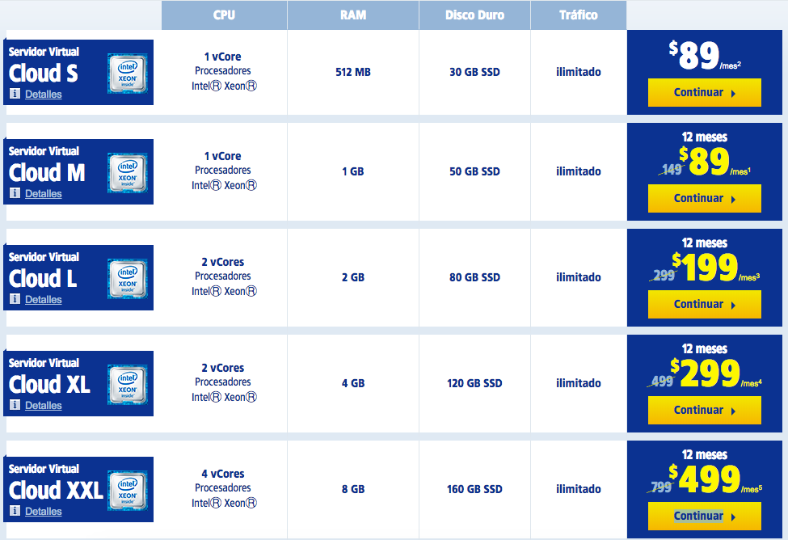
Duración del Proyecto: | Fecha de Inicio: xx de abril de 2018  Fecha de término: xx octubre de 2018  Duración en meses: 6 meses
Alcances del proyecto: | El proyecto consistirá en un Aplicativo Web accesible mediante un ordenador conectado a Internet, y se limitará exclusivamente al desarrollo y entrega de los siguientes módulos/apartados:  MÓDULO RVOE:  -Solicitud de RVOE.  -Evaluación.  -Inspección.  -Dictamen.  -Refrendo de RVOE.  -App móvil de consulta de proceso (iOS).  -App móvil de consulta de proceso (Android).  MÓDULO CONTROL ESCOLAR:  -Gestión de Instituciones de Educación Superior Incorporadas.  -Gestión de Programas Educativos.  -Gestión de Grupos.  -Gestión de Alumnos.  -Gestión de Calificaciones.  -Gestión de Docentes.  -Gestión de Egresados.  -Gestión de Administradores.  -Gestión de Usuarios.  -Gestión de Perfiles.

- Fuentes de aplicación de recursos por proyecto.
Presupuesto por actor de financiamiento; además de listar las fuentes de aplicación y la justificación e impacto de cada concepto solicitado.
Concepto aplicable | Monto | Justificación
 | $...... | ......
 | $..... | ......
 | $..... | ......
 | $..... | ......
 | $..... | ......
 | $...... | ......
Monto Total del Proyecto | $.....

- Entregables del proyecto.
N° | Concepto Aplicable | Entregable
1 | Infraestructura web | Credenciales para administración del servidor y dominio (máximo 6 años).
2 | Aplicación Web | Sitio web disponible en la infraestructura web,
3 | Aplicación Informativa iOS | Publicación de la aplicación a nombre de la Secretaría de Innovación (o Coordinación de Educación Superior o del gobierno de Jalisco)
4 | Aplicación Informativa Android | Publicación de la aplicación a nombre de la Secretaría de Innovación (o Coordinación de Educación Superior o del gobierno de Jalisco) + archivo apk para libre distribución.
5 | Manual Técnico | Documento Digital (archivo PDF)
6 | Manual de Usuario | Documento Digital (archivo PDF)

PARTE 2.- INFORME GENERAL

- Descripción de la propuesta
  - Antecedentes y Justificación
Antecedentes:
La Maestría en Tecnologías de Información (MTI) del Centro Universitario de Ciencias Económico Administrativas (CUCEA) de la Universidad de Guadalajara (UDG) es un programa de posgrado reconocido por el Consejo Nacional de Ciencia y Tecnología (CONACYT) y que forma parte del Padrón Nacional de Posgrados de Calidad (PNPC) gracias a su sólida propuesta formativa enfocada a dos áreas estratégicas de las TIC, la dirección y gestión así como la orientación en Diseño e Implementación de tecnologías de información. Ha sido catalogada y está dentro del top 20 América Latina ocupando la posición número 12 en el 2017 por el estudio hecho por la agencia internacional Eduniversal, con sede en la ciudad de París, Francia. A nivel nacional (México) ocupa la cuarta posición y además este programa se ha distinguido por la fuerte vinculación con la industria, academia gobierno y sociedad.
La MTI ha colaborado desde hace cinco años con al SICYT, atendiendo necesidades específicas de desarrollos de software para áreas estratégicas de la Dirección General de Educación Superior, Investigación y Posgrado (DGESIP). Como lo son:
- Padrón Estatal de Investigación y Posgrado Jalisco
- Padrón estatal de proyectos de investigación del estado de Jalisco
- Sistema de Información para el COEPES Jalisco
- Módulo de captura de solicitudes para RVOE

Desarrollos que al día de hoy se encuentran en total operación y que han sido concebidos gracias a la formación, compromiso, dedicación y empeño de nuestros estudiantes de MTI, bajo la coordinación conjunta de autoridades de la SICYT como del propio programa. Dado el convenio de colaboración específico signado y sin costo alguno para la propia SICYT. Ello da cuenta de la capacidad, compromiso y entrega la formación de nuestros estudiantes y egresados.
Así mismo el programa de la MTI ha sido reconocido y sujeto de apoyo para el desarrollo de aplicaciones innovadoras mediante convocatorias emitidas por el COECYTJAL y el propio CONACYT. Teniendo en todos los casos excelentes resultados, se ha logrado llevar propuestas innovadoras a nivel Iberoamérica y llegar a la etapa final de las mismas
Por ello, el equipo que se ha conformado para este proyecto, cuenta con la experiencia, conocimientos necesarios e innovadores, que harán de nuestra propuesta una opción altamente competitiva para los requerimientos de la SICYT en la presente convocatoria
Justificación
La presente propuesta para el desarrollo e implementación del SIIGAEDUJAL hará uso de las tecnologías web y móvil, es por ello que brindará grandes ventajas entre las que podemos destacar, la compatibilidad con multiplataforma con ello no tenemos que tener algún equipo especializado para su funcionamiento, actualizaciones constantes esto ayuda a que nuevas funciones o correcciones se puedan realizar de manera oportuna, rápido acceso puesto que no se necesita instalar en nuestro ordenador por que funciona desde el navegador web, se tendrá un trabajo centralizado debido a que toda la información se encontrará de manera remota en un servidor y no en los equipos de los usuarios, fácil acceso debido a que el usuario podrá entrar desde cualquier lugar sólo con tener una conexión a internet.
En cuanto a la tecnología que utilizará la propuesta esas son las ventajas que podemos hacer hincapié. La propuesta se basa en atacar dos puntos importantes los cuales demandan mucho tiempo y recursos al momento de realizarlos, se llegó a esta aseveración mediante el análisis de los procesos que se realizan en el área de la SICyT que la convocatoria establece. Estos puntos son dos procesos, el primero es el proceso de obtención o refrendo del registro de validez oficial de estudios (RVOE) y como segundo se encuentra la gestión de los planes de estudios de las instituciones educativas las cuales ya cuentan con el RVOE. Y agregando como extra, una vía de comunicación a través de notificaciones las cuales mantendrán informado en todo momento y lugar a la institución del estatus de su trámite del RVOE.

    - Experiencias del sujeto de apoyo
Dr. Sergio Roberto Dávalos García - Coordinador MTI
Ingeniero en Comunicaciones y Electrónica de formación inicial, cuenta con dos maestrías una en Tecnologías para el Aprendizaje (UDG) y el Máster Internacional en E-learning por la Universitat Oberta de Catalunya, Es Doctor en Ciencias para el Desarrollo Sustentable por la UDG, cuenta con más de 20 años de experiencia en la dirección y gestión de proyectos de innovación tecnológica, así como más de 10 años liderando procesos formativos y de gestión de educación superior, ha coordinado trabajos de diseño, rediseño de programas de licenciatura y posgrados, es evaluador nacional de programas de educación superior por distintos organismos, es coordinador de la Maestría en Tecnologías de Información del CUCEA/UDG y vocal del comité de ciencias sociales y administrativas de los CIEES
    - Alcances
El Sistema Integral de Información para la Gestión y Administración de la Educación Superior en el estado de Jalisco incluido módulo del Registro Validez Oficial de Estudios (SIIGAEDUJAL), es una aplicación en la cual se tendrán los procesos digitalizados a manera de módulos web interconectados entre sí, dando la certeza de que la información que se maneja es consistente.
Al digitaliza los procesos se puede llevar un mejor control sobre el estatus de las actividades que se realizan en la secretaría y a su vez ofrece mayor transparencia en el transcurso del mismo.
Se tendrá integrado un módulo que provee estadísticos, ilustrados en forma de gráficas con las cuales se facilita la interpretación de los datos, además se podrá generar reportes de la información que se requiera de cualquier indicador de interés en tiempo real.
Con esta herramienta web se tiene la posibilidad de almacenar los datos de manera organizada, con los cuales a partir de su análisis facilita la toma de decisiones de administrativos como directivos.

  - Planteamiento de la propuesta
    - Objetivo (general y específico)
Objetivo General
Desarrollar e implementar el Sistema Integral de Información para la Gestión y Administración de la Educación Superior en el estado de Jalisco incluido módulo del Registro Validez Oficial de Estudios, para la Dirección de Educación Superior de la Dirección General de Educación Superior, Investigación y Posgrado de La Secretaría de Innovación Ciencia y Tecnología del Estado de Jalisco. Para facilitar los procesos estratégicos de generación, consulta y acceso a información generada por los organismos e instituciones afiliadas.

Objetivos específicos
- Comprender, estructurar y digitalizar los procesos estratégicos de gestión de educación superior a instituciones de educación superior incorporadas (afiliadas) y reconocidas por la SICYT que cuenten con RVOE o estén en proceso de renovación a través de diferentes módulos de consulta y generación de información considerados en el sistema
- Utilizar técnicas de recopilación de información para generar estadísticas que apoyen a los procesos para la de toma de decisiones y con base en ello, generar indicadores de interés para el usuario final
- Generar módulo de reportes en tiempo real con la información obtenida del punto anterior, con el fin de poder crear indicadores predictivos a través del manejo de los datos
- Promover la mejora continua de los procesos, con el fin de eficientar la atención que se brinda a la ciudadanía y hacer más prácticos los múltiples procesos involucrados de acuerdo a los lineamientos de Gobierno Abierto y Mejora Regulatoria del Estado de Jalisco

    - Descripción y especificaciones técnicas y tecnológicas de la propuesta
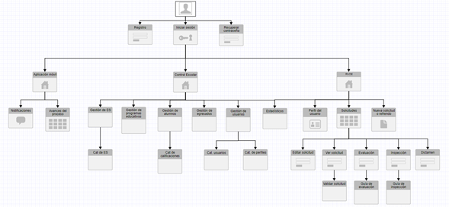
En la imagen inicial, se muestra la estructura general de la propuesta, dicha estructura consta de 3 apartados, RVOE, control escolar y aplicación móvil.
El apartado del Registro de Validez Oficial de Estudios (RVOE), es el módulo que se desarrollará como aplicación web, la función principal de este módulo es poder realizar el proceso de principio a fin para la obtención de RVOE de manera digital. A través de la aplicación web se acogerá la documentación necesaria para poder realizar el trámite de obtención o refrendo del RVOE según sea el caso, después de contar con la documentación se procederá a la revisión de la documentación para su posterior cotejamiento con los documentos en físicos mediante una cita programada mediante la aplicación web.
Concluido el cotejamiento el trámite continuará su curso en el cual el plan de estudios será evaluado por medio de guías electrónicas como herramientas de apoyo, para poder determinar si continúa con el proceso o se tiene que regresar, terminada la evaluación se procederá con la inspección, en la cual se usará la aplicación para comprobar los rubros que sean requeridos y proceder con el dictamen el cual será generado por la aplicación web. Para apoyar al proceso de obtención o refrendo del RVOE la aplicación móvil hará su participación, manteniendo informado en todo momento el estatus en el que se encuentra cada plan de estudios sometido a este proceso, el cual se detalla a continuación:
Apps móviles
Las aplicaciones móviles serán desarrolladas en tecnologías nativas y servirán exclusivamente como medio de comunicación entre las instancias coordinadoras (secretaría de innovación ciencia y tecnología) y las instancias interesadas en los trámites o procesos estratégicos de gestión (Instituciones de Educación superior) pudiendo ser éstos: Administrativos, Operativos, Docentes o Alumnos de las mismas.
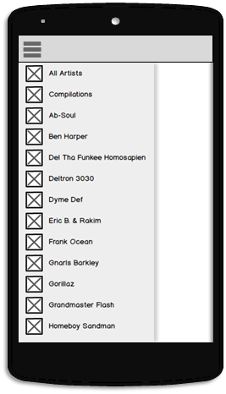
Al ser aplicaciones móviles equivalentes, cada una en su plataforma se describirán como una sola.
La aplicación, entonces contará con un menú lateral en donde el usuario podrá elegir alguno de los trámites o procesos disponibles en la instancia reguladora (SICyT) siempre y cuando haya iniciado un trámite o proceso de gestión.
Estos trámites podrán ser totalmente personalizados por parte de la instancia, ya que dependerán de un servicio web que incluya los elementos a mostrar y sus respectivos íconos. De esta manera, se asegura la escalabilidad de las aplicaciones para futuros ajustes en la misma.
El usuario entonces ingresará el folio del trámite y podrá consultar el estado en el que se encuentra el mismo, además de conocer detalladamente los pasos internos o subprocesos de la fase en la que se encuentre.
Toda esa información será la misma que se genere en el sistema web, para asegurar la sincronía de los procesos y la transparencia de los mismos. Se busca que los detalles del proceso sean muy simples de entender y la línea del tiempo que representa el avance del trámite sea muy intuitiva. Para lograr así una excelente experiencia de uso.

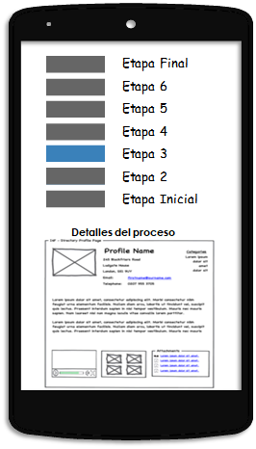
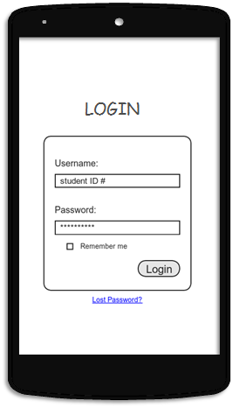
El sistema tendrá la capacidad de notificar al usuario responsable del trámite por medio de notificaciones remotas algún cambio en su requisición, es decir, que automáticamente se generarán notificaciones Push dirigidas a los responsables del trámite en cuestión para hacerle saber sobre un avance en el proceso o sobre alguna situación que requiera su atención ya sea a través del portal web o presencialmente.
Además, los administradores podrán enviar notificaciones a todos sus usuarios de las aplicaciones para transmitir información general (Fechas de convocatorias, procesos, avisos en general).
Flujo general de información entre el sistema web, la base de datos y las Apps a través de los diferentes servicios web; además del server de notificaciones Push:
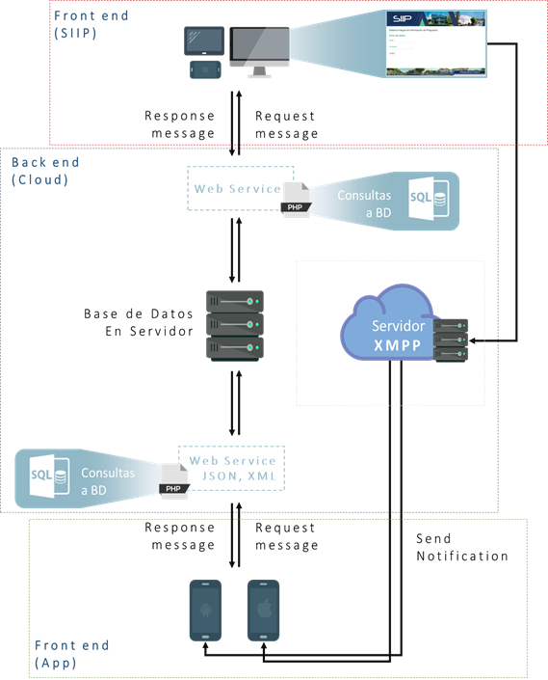

Finalmente, el mapa general del Sitio puede observarse en la siguiente imagen:
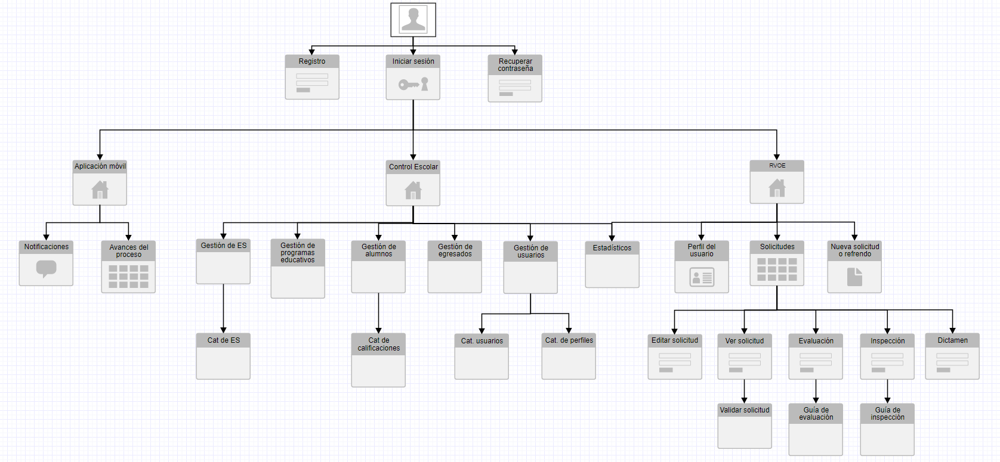

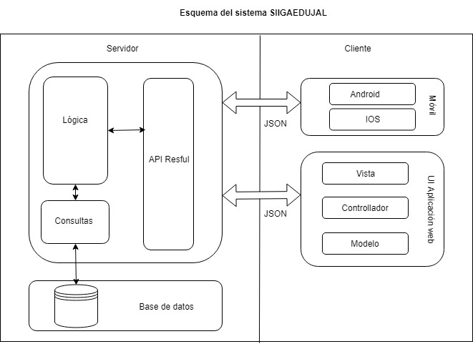

- Cronograma de actividades
Metodología para la entrega de cada actividad: SCRUM
Scrum es un proceso en el que se aplican de manera regular un conjunto de buenas prácticas para trabajar colaborativamente, en equipo, y obtener el mejor resultado posible de un proyecto. En esta metodología, se realizan entregas parciales y regulares del producto final, priorizadas por el beneficio que aportan al receptor del proyecto. Por ello, Scrum está especialmente indicado para proyectos en entornos complejos, donde se necesita obtener resultados pronto; donde los requisitos son cambiantes o poco definidos, donde la innovación, la competitividad, la flexibilidad y la productividad son fundamentales.
¿Por qué utilizar SCRUM en el proyecto actual?
Porque es un enfoque de gestión ágil que facilita la administración de proyectos, programas y portafolios de cualquier tamaño y complejidad, facilitando el flujo de información, la comunicación entre el equipo de trabajo y la entrega de valor con oportunidad a los interesados de la organización.
- Es transparente: Todas las fuentes de información del proyecto tales como el Scrum Board y el Sprint Burndown Chart (herramientas para tener el avance del proyecto visible) son compartidos, lo que lleva a un ambiente de trabajo abierto.
- Es adaptable: El control empírico de los procesos y las entregas continuas hacen que los proyectos sean adaptables y abiertos a la incorporación del cambio.
- Promueve la mejora continua: Los entregables se mejoran progresivamente con cada Sprint a través de un proceso de definición y priorización de entregables y sus características.
- Mantiene un ritmo de trabajo sostenible: Los procesos Scrum están diseñados de tal manera que las personas involucradas pueden trabajar a un ritmo de trabajo cómodo, y ayudan a que este ritmo de trabajo continúe indefinidamente.
Por estas, y muchas más razones como el tiempo y la complejidad del proyecto, el equipo de trabajo decide adoptar la metodología SCRUM para el desarrollo del sistema, asegurando en cada Sprint un indicador de logro y un entregable que será registrado acorde a la siguiente tabla de Cronograma de actividades:
No. | Actividad | Fecha inicio | Fecha fin | Indicador de logro
1 | Adquisición de infraestructura web | -- | -- | Factura de contrato de servicio IaaS
2 | Diseño e implementación de BD | -- | -- | BD disponible en el sitio web del proyecto
3 | Creación de web Services para comunicación con clientes móviles | -- | -- | Disponibilidad de web Services y creación del API
4 | Desarrollo de aplicación móvil iOS nativa | -- | -- | Publicación de aplicación móvil en AppStore
5 | Desarrollo de aplicación móvil Android nativa | -- | -- | Publicación de aplicación móvil en Google Play
 | Diseño de aplicación web | -- | -- | Interfaces a utilizar
 | Maquetación de la aplicación web | -- | -- | Visualización de la aplicación web en diferentes navegadores web
 | Programación de la aplicación web | -- | -- | Código fuente
 | Pruebas de funcionamiento | -- | -- | Funcionamiento de la aplicación o detección de errores
 | Corrección de errores | -- | -- | La aplicación web se comporta de la manera esperada
 | Documentación de las aplicaciones | -- | -- | Manual de usuario y técnico

Equipo de trabajo
Responsables
- Dr. Sergio Roberto Dávalos García - Responsable Técnico (Coordinador MTI). Ingeniero en Comunicaciones y Electrónica de formación inicial, cuenta con dos maestrías una en Tecnologías para el Aprendizaje (UDG) y el Máster Internacional en E-learning por la Universitat Oberta de Catalunya, Es Doctor en Ciencias para el Desarrollo Sustentable por la UDG, cuenta con más de 20 años de experiencia en la dirección y gestión de proyectos de innovación tecnológica, así como más de 10 años liderando procesos formativos y de gestión de educación superior, ha coordinado trabajos de diseño, rediseño de programas de licenciatura y posgrados, es evaluador nacional de programas de educación superior por distintos organismos, es coordinador de la Maestría en Tecnologías de Información del CUCEA/UDG y vocal del comité de ciencias sociales y administrativas de los CIEES

- Mtro. César Omar Mora Pérez - Responsable Administrativo (Srio. Admvo CUCEA)

- Dr. Miguel Ángel Navarro Navarro - Responsable Legal (Rector General UDG). Es ingeniero en … cuenta con la Maestría y el Doctorado en Educación por la Universidad de Nuevo México, ha sido rector del Centro Universitario de los Valles, consejero de la Maestría en Tecnologías para el Aprendizaje (CUCEA) fue Vicerrector Ejecutivo de la Universidad de Guadalajara por casi 12 años y es el actual Rector General de la UDG

Equipo de desarrollo
- Dr. Cuauhtémoc López Martín - (Consejero MTI e investigador SNI)

- Mtro. Alejandro López Rodríguez (Jefe Depto. Sistemas de Información y Consejero MTI)

- Mtro. J. Arturo Gómez Reséndiz. Maestro en Tecnologías de Información por la Universidad de Guadalajara con más de cuatro años de experiencia en el desarrollo móvil para dispositivos Android y destreza en la documentación técnica y del usuario final. Cuenta con una certificación de la Technology Infrastructure Library (ITIL) para procesos de gestión de servicios tecnológicos y habilidad para el diseño del User Experience Design (UX).

- Mtro. Aldo Roldán Hernández Rea. Maestro en Tecnologías de Información por la Universidad de Guadalajara con más de 3 años de experiencia en el desarrollo de sistemas empresariales para plataformas web, 3 años de experiencia en el desarrollo de aplicaciones móviles para iPhone y dispositivos Android, 2 años de experiencia en el diseño, desarrollo, mantenimiento y administración de bases de datos. Certificado por Oracle en el manejo y administración de bases de datos (Oracle Database Administrator Associated) y en el desarrollo de sistemas utilizando la tecnología Java (Oracle Certified Associated) para Java SE 6.

- Ing. José Fernando Andrade Cervantes. Ingeniero en Computación, egresado de la Maestría en Tecnologías de Información por la Universidad de Guadalajara, con 15 años de experiencia en tecnologías de desarrollo web. Experiencia en desarrollo de sistemas en la nube, tales como sitios de E-Commerce, LCM (Learning Content Management), software de administración para Pymes, entre otros. Manejo de lenguajes de programación PHP, JavaScript, Java, C++, y gestores de bases de datos como MySQL y MariaDB. 10 años de experiencia laboral en áreas de tecnología educativa y sistemas en instituciones de educación media superior y superior en el Estado de Jalisco.

- Ing. Marcos Fabián Ramírez Flores. Ingeniero en Computación, egresado de la Maestría en Tecnologías de Información por la Universidad de Guadalajara, con más de 3 años de experiencia en desarrollo de aplicaciones con tecnología web, así como bases de datos para sistemas financieros y administrativos. Certificado como programador profesional de Oracle en Java 6 y acreditado en Project Management y Big data por la Telecom Ecole de Management.

- Lic. Carlos Eduardo Serna Santana

- Ing. Angel Alberto Cardozo Cueva. Ingeniero en Computación, egresado de la Maestría en Tecnologías de Información por la Universidad de Guadalajara, con 2 años de experiencia en el desarrollo de aplicaciones web, certificado en JAVA SE 6, experiencia en desarrollo de aplicaciones web el proceso de valoración de planes de estudios de nivel superior. Cuenta con 1 año de experiencia en trato personal directo con usuarios finales de sistemas computacionales.

- Información adicional
Como responsable del proyecto y/o administrador del proyecto, manifiesto bajo protesta de decir verdad, que conozco el contenido de este documento y en consecuencia, manifiesto a nombre propio y en su caso de mi representada, que me adhiero a las obligaciones señaladas en la convocatoria y términos de referencia de la misma, particularmente las relativas a realizar las acciones correspondientes para llevar a cabo su ejecución, vigilar la correcta aplicación y administración de los recursos otorgados y contribuir en la elaboración de los reportes de seguimiento establecidos por la Secretaria de Innovación, Ciencia y Tecnología de Jalisco, en caso de que mi proyecto resulte aprobado.
Bajo protesta de decir verdad, manifiesto a nombre propio o de mi representada, que el beneficiario no está recibiendo apoyos de otros programas dirigidos a los mismos fines, que impliquen sustituir su aportación o duplicar apoyos o subsidios.
Firma del Responsable Técnico del Proyecto |  | Firma del Administrador del Proyecto

